ПРОЕКТ

Будущее и здоровье нации – в каждом из нас!
Измени свое будущее с нами!

МИНИСТЕРСТВО ОБРАЗОВАНИЯ И НАУКИ РОССИЙСКОЙ ФЕДЕРАЦИИ
Федеральное государственное автономное образовательное учреждение высшего образования
«КРЫМСКИЙ ФЕДЕРАЛЬНЫЙ УНИВЕРСИТЕТ имени В.И. ВЕРНАДСКОГО»
(ФГАОУ ВО «КФУ им. В.И. Вернадского)
Медицинский колледж
(Структурное подразделение)

Методическая разработка проекта
«Вместе с нами к здоровому образу жизни!»

Организация – разработчик:

Медицинский колледж (структурное подразделение)
ФГАОУ ВО «КФУ ИМ. В.И. ВЕРНАДСКОГО»

Разработала:
Надежда Станиславовна Ляутина
Преподаватель

Симферополь 2017г.

СОДЕРЖАНИЕ:
1.Время проведения.
2. Краткое описание проекта
3.Участники проекта.
4.Актуальность проекта.
5.Цели проекта.
6.Задачи проекта.
7. Прогнозируемые результаты проекта.
8. Структура проекта. Мероприятия.
9. Система отслеживания результатов.
10. Критерии оценки.
11. Заключение.

1.Время проведения: 2017-2018 учебный год

2. Краткое описание проекта:

Успешность работы по формированию здорового образа жизни во многом зависит от того, какой пример покажут обществу сами будущие медицинские работники.
Проект «Вместе с нами к здоровому образу жизни!» представляет собой комплекс профилактических, просветительских, спортивных, оздоровительных мероприятий и пропагандистской работе по формированию здорового образа жизни, систематически организуемых и проводимых медицинским колледжем.
Проект реализуется среди студентов и сотрудников колледжа с привлечением к участию специалистов ЛПУ и направлен на формирование здорового образа жизни, системы здорового питания, негативного отношения к антисоциальным явлениям и профилактику ряда заболеваний.
Проект основан на :
-стратегиях Всемирной организации здравоохранения по здоровому образу жизни, разрабатываемых для стран Европы;
-паспорте приоритетного проекта "Формирование здорового образа жизни", утверждённого правительством России. "Ключевая цель проекта - увеличить долю граждан, приверженных здоровому образу жизни, до 50% к 2020 году и до 60 % к 2025 году".
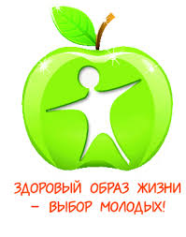

3. Участники проекта:
студенты, кураторы, преподаватели и сотрудники колледжа.

4.Актуальность проекта: состоит в том, что студенты, как будущие медицинские работники, на собственном примере доказывают преимущества ведения здорового образа жизни, и занятий спортом.
В последнее время, проблема и необходимость формирования здорового образа жизни стала более актуальна. Это связано с тем, что глобальная урбанизация, плохая экология, развитие технического прогресса, который способствует меньшей активности человека, угрозы техногенного характера и множество других негативных факторов с каждым днем все больше вредят организму человека.
В последнее время, проблема и необходимость формирования здорового образа жизни стала более актуальна. Это связано с тем, что глобальная урбанизация, плохая экология, развитие технического прогресса, который способствует меньшей активности человека, угрозы техногенного характера и множество других негативных факторов с каждым днем все больше вредят организму человека.
Органы здравоохранения и государственные структуры активно пропагандируют здоровый образ жизни, однако результатов пока достигнуто мало. Дело в том, что для формирования ЗОЖ необходима личная мотивация каждого индивида, а также возможность его реализации как в материальном плане, так и в плане социальной оценки.
Основная работа по формированию ЗОЖ ложится на плечи здравоохранения. Минздрав в 2018 году запускает приоритетный проект по приобщению россиян к здоровому образу жизни (ЗОЖ)."У нас появляется на будущий год проект приоритетный по формированию здорового образа жизни. Это важнейший проект. Направленность его, прежде всего, будет связана с системой мотивирования наших граждан от детского возраста и до уважаемого самого возраста к здоровому образу жизни и отказу от деструктивного поведения - отказу от употребления алкоголя, от табакокурения", - заявила глава Минздрава РФ В.И. Скворцова на заседании Комитета Госдумы по охране здоровья. По ее словам, предполагается, "включение в процессы массовой физкультуры и спорта, приобщение к здоровому питанию". В рамках проекта будет подниматься и демографический вопрос - программа будет утверждать "доминанту многодетной семьи" и призывать к отказу от абортов. "То есть это фактически попытка стимулировать рождаемость и создать примат нормальной полноценной семьи: есть мама, папа и несколько детей",- В.И. Скворцова.
Постоянное воздействие различных негативных физических и социальных факторов, психоэмоциональные нагрузки, недостаточно высокое качество жизни приводят к снижению адаптационных возможностей и ухудшению здоровья у большинства граждан России.
Студенты являются такой категорией населения, которая в значительной степени подвержена воздействию целого ряда факторов, негативно влияющих на состояние здоровья. Нерациональное распределение рабочего времени, нерегулярное питание, недостаточная физическая нагрузка, стрессы в процессе учебной и внеучебной деятельности, вредные привычки, непонимание необходимости здорового образа жизни могут являться причинами психосоматических заболеваний. В этих условиях сохранение физического, психического и морально-нравственного здоровья студентов требует систематического психолого-педагогического сопровождения, а так же проведения колледжем мероприятий по пропаганде здорового образа жизни.
Социологические опросы показывают, что забота о здоровье для каждого пятого россиянина – это своевременное обращение к врачу. Галочку в графе «здоровье» они готовы поставить, всего лишь побывав на приеме у врача и закупив написанные им на листочке таблетки. Правда, 15% включили в заботу о здоровье двигательную активность, под которой они понимают посещение спортзалов и фитнес-центров, регулярное выполнение утренней зарядки, бег по парку летом и лыжные прогулки зимой. 9% россиян ведут здоровый образ жизни, периодически выгуливая собачку и пешком доходя до метро (в чьем-то понимании и это забота о здоровье). Еще 8% составляют противники вредных привычек.
Лозунг «Лучшая тактика – это профилактика» также ещё не относится к нашему обществу. Около половины опрошенных ничего не делают для того, чтобы сохранить здоровье. 16% смотрят передачи, читают книги и журналы, изучая тем самым теоретическую сторону вопроса. 16% стараются правильно питаться, правда, консультацию с врачом-диетологом при этом они считают излишней. И лишь 11% регулярно проверяют состояние своего здоровья. А это примерно каждый десятый и не более того.
Еще один опрос показал, что только треть граждан России чувствуют личную ответственность за свое здоровье. Остальные ищут крайнего: врачи, государство, злые силы … Но очевидно одно: состояние нашего здоровья только в наших руках. Может пришло время вести здоровый образ жизни не ради галочки?
Реализация проекта создает условия для формирования образцов успешного развития личности и является примером формирования позитивного отношения к здоровому образу жизни для общества.

5. Цели проекта:
- пропаганда и формирование здорового образа жизни;
- популяризация спорта и здорового образа жизни среди студентов и населения;
- развитие уверенной в себе личности, уважающей себя и других, умеющей анализировать и контролировать ситуацию и своё поведение, осознающей ответственность за своё здоровье и свой образ жизни;
- будущая профессия может быть больше чем работа. Эффективное консультирование студентами, (на практике в ЛПУ) пациентов с целью выработки мотивации и устойчивого стремления к ведению здорового образа жизни, повышение ответственности населения за собственное здоровье.
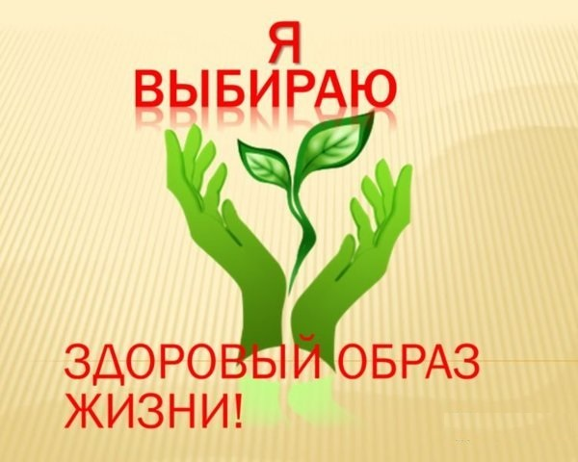

6. Задачи проекта:
- повышение уровня мотивации студентов колледжа к ведению здорового образа жизни;
- создание условий для формирования мотивации к здоровому образу жизни у студентов;
- формирование здорового образа жизни у сотрудников колледжа;
- организация разноуровневых образовательных программ профилактики потребления табака и табачных изделий, алкоголя, профилактике ряда заболеваний;
- проведение мероприятий по профилактике СПИДа среди студентов и населения;
- проведение мероприятий по профилактике сахарного диабета, заболеваний почек, онкологических заболеваний, туберкулёза, инфекционных заболеваний среди студентов и населения;
- сформировать интерес у участников целевых групп к теме здоровья, совершенствовать поведенческие навыки ответственного отношения к своему здоровью;
- формировать навыки здорового жизненного стиля;
- сформировать у студентов умения общаться с окружающими, понимать их поведение и перспективы, сопереживать и оказывать психологическую и социальную поддержку.

7. Прогнозируемые результаты проекта:
- формирование навыков и привычек нравственного воспитания;
- формирование у студентов ответственности за своё здоровье;
- выработка умений анализировать своё поведение;
- формирование навыков здорового образа жизни и антинаркотических установок;
- формирование эффективных стратегий преодоления кризисных ситуаций (стрессоустойчивости);
- развитие коммуникативных навыков, способности противостоять давлению группы (умение сказать «нет»);
- неформальный и креативный подход к своему делу, создание условий для образования успешного развития личности и является примером позитивного отношения к здоровому образу жизни для всех слоев населения;
- формирование мировоззренческих представлений об общечеловеческих ценностях, ценности здорового образа жизни, законопослушности, уважении к человеку, государству, окружающей среде.

8. Структура проекта состоит самостоятельных блоков, которые включают в себя обучающие, развивающие программы, тренинговые занятия, что позволяет обеспечить комплексный подход к проблеме формирования здорового образа жизни. Студенты колледжа учатся пропагандировать принципы ЗОЖ среди пациентов, обучающихся других учебных заведений. При пропаганде здорового образа жизни в колледже используются методы устной, печатной, наглядной (изобразительной) и комбинированной пропаганды. Метод устной пропаганды является наиболее эффективным. Он включает лекции, беседы, дискуссии, конференции, викторины. Метод печатной пропаганды охватывает широкие слои населения. Он включает статьи, листовки, памятки, стенные газеты, буклеты, брошюры и т.п. Комбинированной метод - метод массовой пропаганды, при которой происходит одновременное воздействие на слуховые и зрительные анализаторы (санитарно-просветительные фильмы, телевизионные и эстрадные действа).
Принципы построения программы:
- Системность (ориентация на межведомственное взаимодействие).
- Дифференцированный подход к различным субъектам профилактики (дети, подростки, молодежь, педагоги, пациенты и др.).

В рамках проекта «Вместе с нами к здоровому образу жизни!» в нашем колледже проводятся следующие мероприятия:
-«Антитабак», неделя борьбы с табакокурением - ноябрь;
-«Всемирный день борьбы со СПИДом» –декабрь. Проведение конкурса стенгазет, посвященному Международному дню борьбы со СПИДом.4 декабря в нашем колледже прошла ежегодная акция, посвящённая Всемирному дню борьбы со СПИДом. Ребята участвовали во флешмобе –«сделай фото и выложи в социальных сетях # CТОПВИЧСПИД». Студенты и сотрудники колледжа приняли участие в экспресс-тестировании на ВИЧ. На мероприятии выступила врач-эпидемиолог Крымского центра по профилактике и борьбе со СПИДом. Она рассказала об эпидемиологической ситуации по ВИЧ-СПИДу в Крыму, способах передачи, профилактике заболевания и мерах профессиональной защиты. Так же ребята посмотрели фильм о профилактике СПИДа.
- «Всемирный день борьбы с раковыми заболеваниями». Акция «Напиши письмо поддержки больному раком» – февраль;
-общеколледжный классный час: Профилактика наркомании- актовый зал, медакадемия –март;
- «Всемирный день борьбы с туберкулёзом» -март. Конкурс газет, проведение тематического классного часа.
-классный час. Тема: Профилактика сахарного диабета, ЗОЖ – апрель;
- «Всемирный день почки» – март. Акция «Здоровые почки». (Данная тема направлена на привлечение внимания к проблеме зависимости состояния почек от образа жизни человека. В этом году Всемирный день почки фокусирует внимание на таких поведенческих факторах риска, как нерациональное питание, избыточная масса тела, ожирение и низкая физическая активность).
Агитбригады из студентов колледжа выступают с сообщением о Всемирном дне почки и отвечают на вопросы, раздают листовки. Проводится конкурс на лучшую стенгазету среди групп колледжа.
-Всемирный день без табака – проведение акции: обмен сигарет у прохожих на конфеты –май;
-тематический классный час «Память о погибших от СПИДа» -май. Выступления студентов колледжа с презентацией в других колледжах, лицеях, школах города;
-классный час «Место семейных ценностей в современном мире» - май
-проведение кураторских часов по профилактике вредных привычек – в течении года.

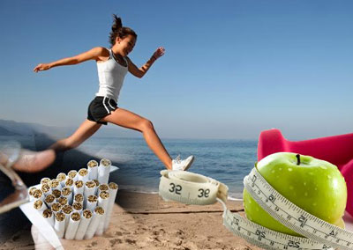

Организация и проведение психологической работы со студентами.

Кураторские часы по профилактике депрессии совместно с педагогом– психологом колледжа.
Проведение анкетирования первокурсников в сентябре и декабре, с целью изучения адаптации студентов к новой среде и условиям обучения. Индивидуальная работа педагога-психолога со студентами и родителями.
Оформление тематических газет о психологическом здоровье. «Стресс. И способы выхода из него», «Управление своим настроением», «Психологическая подготовка к сессии», «Скажем депрессии-НЕТ». Выпуск буклета и листовок про психологический здоровый образ жизни среди студенческих групп колледжа на конкурсной основе.

В колледже проводятся туристические походы в горы Крыма.

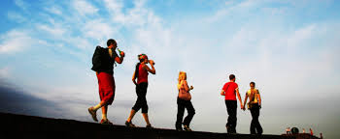

Спортивные мероприятия колледжа:
Наше тело — наш храм. Мы должны относиться к нему бережно. В ответ на нашу заботу оно демонстрирует благодарность. Она выражается в выносливости, стойкости к болезням, красоте и других проявлениях. Поддержка физической формы может быть реализована при помощи различных комплексов упражнений, техник и проч. В вопросе о том, как сформировать здоровый образ жизни, физкультура играет незаменимую роль. При помощи физкультуры можно добиться нормализации большинства обменных процессов организма, а также значительно укрепить его. Мероприятия колледжа: -всероссийский день бега – 18 сентября (центральная площадь города, бег на три дистанции);
- участие студентов колледжа в спортивном мероприятии зарница – май;
-открытый турнир по футболу среди обучающихся колледжей и лицеев-апрель-май;
-спортивный праздник «Всемирный день здоровья» - апрель;
-проведение спортивных мероприятий : «А ну-ка, мальчики!», «А ну-ка, девочки!» (Манеж мед.академии) – февраль, март;
-открытый турнир по волейболу среди обучающихся колледжей и лицеев-ноябрь;
-участие в соревнованиях по волейболу – ноябрь.
Участие студентов и сотрудников колледжа в спортивных соревнованиях КФУ по волейболу, стрит-болу, футболу.
Проведение спортивных праздников к 23 февраля, 8 марта, 9 мая, Всемирному дню здоровья.
Сдача норм ГТО студентами и сотрудниками колледжа в рамках мониторинга физической подготовки. Проведение соревнований, спартакиад, эстафет среди студентов.
Кроме того сотрудники выезжают на городские и республиканские соревнования среди учреждений. В колледже создаются все условия для формирования мотивации к здоровому образу жизни: для сотрудников есть возможность посещения бассейна, волейбольного зала, тренажерного зал, на территории мед. академии.

\

Территория колледжа объявлена полностью свободной от курения.

9. Система отслеживания результатов:
- Наблюдение.
- Диагностика.
- Тестирование.

10. Критерии оценки.
Критериями оценки результатов проекта являются:
- Уровень вовлечённости студентов в коллективно – творческую деятельность, в работу колледжа по созданию проекта.
- Уровень состояния психического и физического здоровья студентов и сотрудников

11. Заключение:
Все участники положительно высказались о программах и мероприятиях проекта «Вместе с нами к здоровому образу жизни!» в нашем колледже и выразили желание участвовать в подобных проектах. Значимость проекта по формированию здорового образа жизни заключается в создании комплексного, межведомственного подхода к воспитанию культуры здорового образа жизни, успешной социализации, формированию позитивного образа «Я», возрождению семейных ценностей.

Реализация проекта в медицинском колледже продолжается по настоящее время.

ЖЕЛАЕМ ВСЕМ ЗДОРОВЬЯ!

ПРИЛОЖЕНИЕ
Анкеты, используемые при проведений мероприятий:
Анкета№1 Чтобы определить, насколько здоровый образ жизни Вы ведёте, пройдите тест:
1) Часто ли вы едите свежие овощи и фрукты? (да - 1 балл, нет – 0 баллов).
2) Стараетесь ли вы регулярно употреблять волокнистую пищу, хлеб из отрубей или густого помола? (да - 1 балл, нет – 0 баллов).
3) Любите ли вы свою работу? (да - 1 балл, нет – 0 баллов).
4) Ограничиваете ли вы употребление животных жиров? (да - 1 балл, нет – 0 баллов).
5) Ограничиваете ли вы употребление сахара? (да - 1 балл, нет – 0 баллов).
6) Занимаетесь ли вы чем-нибудь помимо работы (хобби)? (да - 1 балл, нет – 0 баллов).
7) Есть ли у вас человек, которого вы любите? (да - 1 балл, нет – 0 баллов).
8) Часто ли вам бывает скучно? (да – 0 баллов, нет – 1 балл).
9) Занимаетесь ли вы видами спорта, опасными для здоровья? (да – 0 баллов, нет – 1 балл).
10) Вы курите? (да – 0 баллов, нет – 1 балл).
11) Вы употребляете алкоголь? (да – 0 баллов, нет – 1 балл).
12) Ваш вес в норме? (да - 1 балл, нет – 0 баллов).
13) Часто ли вы волнуетесь или беспокоитесь по пустякам? (да – 0 баллов, нет – 1 балл).
14) Делаете ли вы каждое утро зарядку? (да - 1 балл, нет – 0 баллов).
15) Употребляете ли вы снотворное перед сном? (да – 0 баллов, нет – 1 балл).
16) Часто ли вам приходится покупать лекарства? (да – 0 баллов, нет – 1 балл).
17) Часто ли вы проверяете артериальное давление? (да - 1 балл, нет – 0 баллов).
18) Можете ли вы быстро расслабляться? (да - 1 балл, нет – 0 баллов).
Если вы набрали 17-18 баллов – вы ведете действительно здоровый образ жизни, при том не ради галочки. Если набрали меньше, вам есть над чем работать. Главное, всегда помните: «Ваше здоровье в ваших руках!».

Анкета №2 «Есть ли у Вас преддиабет или сахарный диабет 2 типа?»
Инструкция
- Ответьте на все 8 вопросов анкеты.
- Сложите все баллы, соответствующие Вашим ответам на вопросы.
- Используйте Ваш суммарный балл для определения Вашего риска развития сахарного диабета или преддиабета.
1. Возраст
¨ До 45 лет 0 баллов
¨ 45 – 54 года 2 балла
¨ 55 – 64 года 3 балла
¨ Старше 65 лет 4 балла
2. Индекс массы тела
Индекс массы тела позволяет выявить наличие у Вас избыточного веса или ожирения. Вы можете подсчитать свой индекс массы тела сами:
Вес____кг: (рост_____м)2 = _____кг/м2
¨ Менее 25 кг/м2 0 баллов
¨ 25 – 30 кг/м2 1 балл
¨ Больше 30 кг/м2 3 балла
3. Окружность талии
Мужчины Женщины
< 94см < 80см 0 баллов
94 – 102см 80 – 88 см 3 балла
> 102см > 88 см 4 балла
4. Как часто Вы едите овощи, фрукты или ягоды?
¨ Каждый день 0 баллов
¨ Не каждый день 1 балл
5. Занимаетесь ли Вы физическими упражнениями регулярно?
Делаете ли вы физические упражнения по 30 минут каждый день или 3 часа в течение недели?
¨ Да 0 баллов
¨ Нет 2 балла
6. Принимали ли Вы когда-либо регулярно лекарства для снижения артериального давления?
¨ Нет 0 баллов
¨ Да 2 балла
7. Обнаруживали ли у Вас когда-либо уровень глюкозы (сахара) крови выше нормы (во время диспансеризации, проф. осмотра, во время болезни или беременности)?
¨ Нет 0 баллов
¨ Да 5 баллов
8. Был ли у Ваших родственников сахарный диабет 1 или 2 типа?
¨ Нет 0 баллов
¨ Да: дедушка/бабушка, тетя/дядя/двоюродные братья/сестры 3 балла
¨ Да: родители, брат/сестра или собственный ребенок 5 баллов
РЕЗУЛЬТАТЫ: Сумма баллов __________.
Общее количество баллов покажет риск развития сахарного диабета в течении 10 лет:
- Менее 7: Низкий риск 1 из 100, или 1 %
- 7 – 11: Слегка повышен 1 из 25, или 4 %
- 12 – 14: Умеренный 1 из 6, или 17 %
- 15 – 20: Высокий 1 из 3, или 33 %
- Более 20: Очень высокий 1 из 2, или 50 %
Если Вы набрали менее 12 баллов: у Вас хорошее здоровье и Вы должны продолжать вести здоровый образ жизни.
Если Вы набрали 12 – 14 баллов: возможно, у вас предиабет. Вы должны посоветоваться со своим врачом, как Вам следует изменить образ жизни.
Если Вы набрали 15 – 20 баллов: возможно у Вас предиабет или сахарный диабет 2 типа. Вам желательно проверить уровень глюкозы (сахара) в крови. Вы должны изменить свой образ жизни. Не исключено, что Вам понадобятся и лекарства для снижения уровня глюкозы (сахара) в крови.
Если Вы набрали более 20 баллов: по всей вероятности, у Вас есть сахарный диабет 2 типа. Вы должны проверить уровень глюкозы (сахара) крови и постараться его нормализовать. Вы должны изменить свой образ жизни и Вам понадобятся и лекарства для контроля уровня глюкозы (сахара) в крови.
ЛИСТОВКИ к акции «Здоровые почки» к Всемирному дню почки.
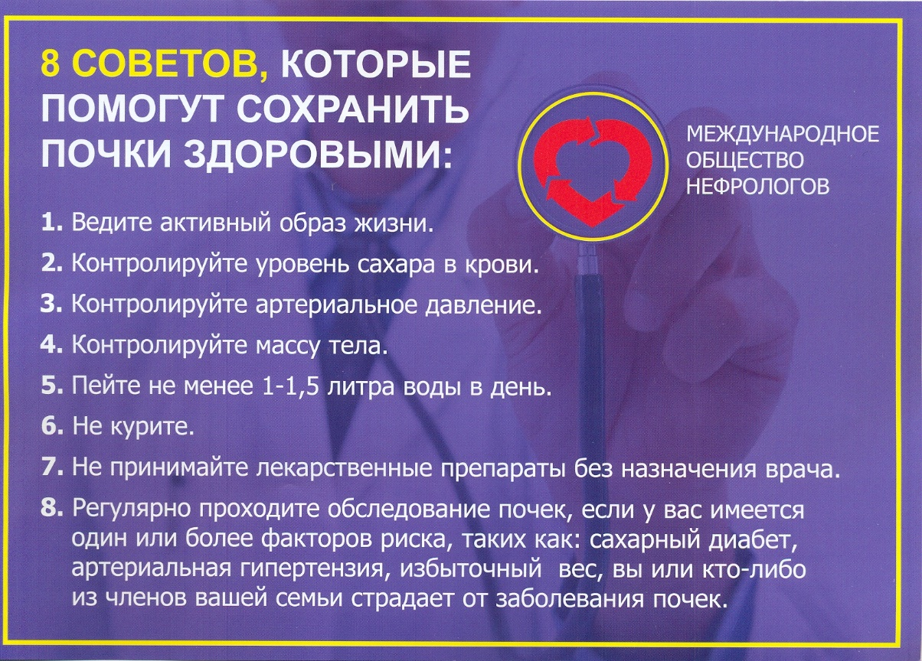

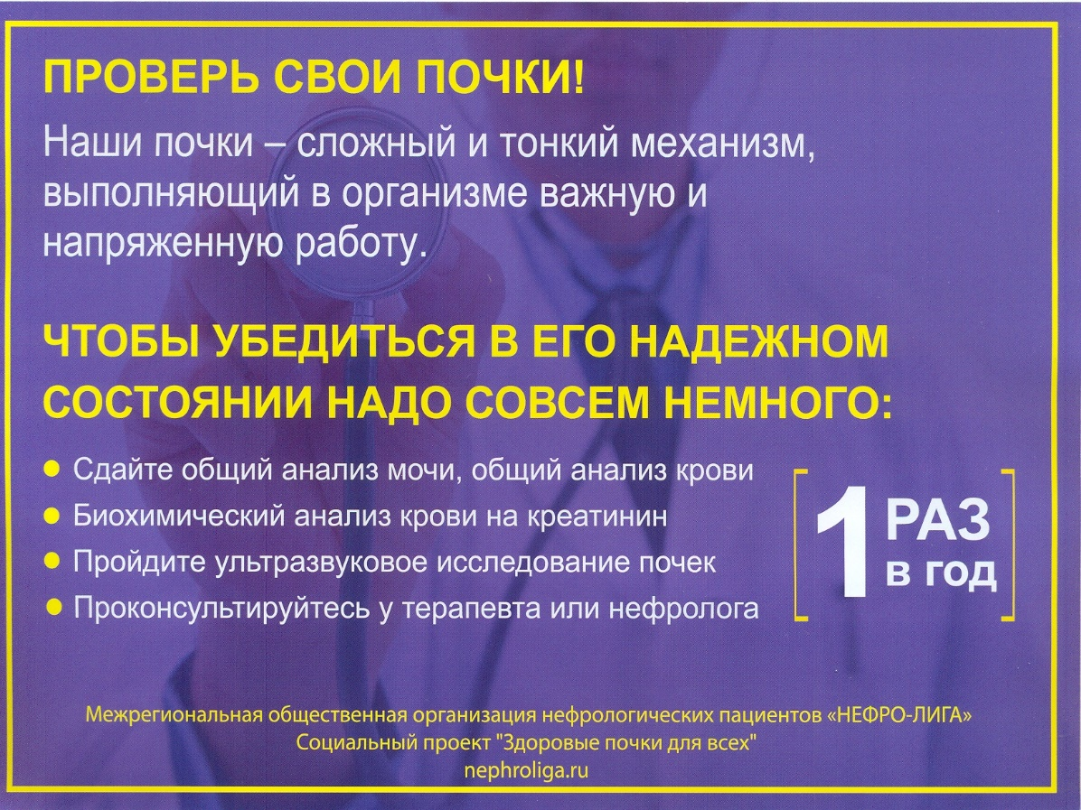
АНКЕТА №3. Для выявления людей, нуждающихся в обследовании на туберкулёз.
1. Есть ли у Вас кашель или покашливание больше 2-х недель?
2. Заметили ли Вы в последнее время повышенную утомляемость и слабость?
3. Есть ли у Вас повышенная потливость, особенно ночью?
4. Уменьшился ли вес Вашего тела из неопределенных причин?
5. Есть ли у Вас в течение последнего времени повышения температуры тела, имеет значение даже незначительное повышение ( - до 37 - 37.2°С )?
6. Есть ли у Вас одышка при незначительной физической нагрузке?
7. Тревожит ли Вас иногда боль в грудной клетке?
8. Имели ли Вы контакт с больным туберкулезом в течение последних 6-ти месяцев?
9. Имеете ли Вы хроническое заболевание желудочно-кишечного тракта, диабет или другое заболевание, которое приводит к снижению иммунитета?
10. Имели ли Вы в течение последних 3-х месяцев серьезный стресс: (смерть близкого человека, развод, потеря работы, и тому подобное)?
Ответ «да» на больше, чем 3 вопроса и ответ «да» на хотя бы один из первых 8-ми вопросов не означает, что Вы имеете туберкулез, но значит, что Вам необходимо обследоваться на туберкулез немедленно.

АНКЕТА №4 « ВИЧСПИД»
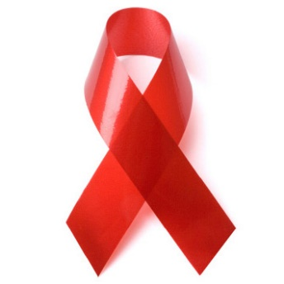
1.Если узнаете, что коллега ВИЧ-позитивен, как Вы поменяете к нему отношение?
- минимизируете общение с ВИЧ-положительным коллегой
- не измените к нему своё отношение
- полностью прекратите с ним общение.
2.Будете ли Вы готовы оказать ему психологическую помощь?
-да
-нет
3.Согласились бы Вы жить и работать рядом с ВИЧ-положительным человеком?
-да
-нет
4.Имеют ли право, по вашему мнению, ВИЧ позитивные люди посещать любые мед. учреждения?
-да
-нет
5.Имеют ли право, по вашему мнению, ВИЧ позитивные дети учиться в общеобразовательной школе?
-да
- спец. классы
- спец школа
- домашнее обучение.
6.Какие вы знаете пути передачи ВИЧ- инфекции?
7.Бросили бы в беде ВИЧ-инфицированного родственника?
-да
-нет
8.Как Вы оцениваете свои знания о ВИЧ?

- Знаю почти все
- Знаю основное, что нужно знать
- Мне известно очень мало
- Можно сказать, что ничего не знаю
9.ВИЧ-положительный ребенок имеет право:
- Только на домашнее обучение
- Ходить в общие школу и садик
- Посещать только специализированные учебные учреждения
- Они вообще не должны быть вместе со здоровыми детьми

10.Какой была реакция, если бы Вы узнали, что с Вашим ребенком учится ВИЧ-положительный ребенок?
- Совершенно спокойной
- Рассказал(а) бы своему ребенку о мерах предосторожности
- Требовал(а) бы перевода этого ребенка в другое учебное учреждение
- Сразу переведу своего ребенка в другой садик (школу)

11.Обладаете ли Вы информацией, где можно сдать тест на ВИЧ?
- Да, такой информацией я располагаю
- Узнать ее не составит для меня большого труда
- Нет, такой информацией я не обладаю
- Не вижу в этом необходимости

12.Какой путь передачи ВИЧ-инфекции Вы считаете наиболее распространенным?

- Через внутривенные инъекции
- Незащищенный (без презерватива) половой контакт
- Переливание крови
- При поцелуе
- При укусах насекомых, животных
- Другой путь
13.Какой источник информации о ВИЧ/СПИДе наиболее эффективен?
- Медицинские учреждения
- Информация в учебных заведениях
- Печатная продукция с информацией
- Родители, близкие люди
- ТВ-программы, интернет, газеты
- Другой вариант источника информации
14.За последние 5-10 лет изменилось ли ваше отношение к ВИЧ позитивным людям и в какую сторону?
15.Окажете ли вы помощь соседу на улице если знаете что он ВИЧ позитивный?
-да
-нет
16.Считаете ли Вы необходимым сообщать о диагнозе ребенка (ВИЧ-положительном) работникам детских учреждений
- обязательно
- нет
- на усмотрение родителей.

17.Хотели бы вы узнать больше информации о ВИЧ/СПИДе?
- не хочу ничего об этом знать
- да, считаю это необходимым

